Вариант управления электромагнитным моментом, потоком и током асинхронного электродвигателя
В предлагаемой работе приводится вариант управления состоянием асинхронного электропривода, обладающий быстродействием вариантов разрывного управления и возможностью жесткого ограничения амплитуды тока статора на заданном уровне. При этом обеспечивается синусоидальное распределение поля статора в воздушном зазоре и синусоидальные токи фаз электродвигателя.
Задача управления технологическими переменными промышленной установки в большинстве случаев может быть решена средствами регулируемого электропривода.
Основными критериями, предъявляемыми к электроприводам, являются:
- Выполнение технологических функций (поддержание заданной частоты вращения и крутящего момента).
- Достижение минимума потерь электроэнергии при работе установки (максимальный КПД).
- Высокая надежность.
- Наилучшие показатели позволяет получить регулируемый электропривод переменного тока.
Основными методами регулирования координат электропривода переменного тока являются:
- Методы управления с ориентацией по векторам потоков статора или ротора.
- Системы прямого управления моментом.
В структуру систем управления с ориентацией по векторам потоков входят основные контуры регулирования электромагнитного момента и амплитуды вектора потока статора или ротора, а также промежуточные контуры регулирования токов фаз статора [1, 2, 4, 5].
Промежуточные контуры регулирования и линейные регуляторы амплитуды потока и электромагнитного момента приводят к снижению быстродействия системы управления и перерегулированию. Достоинствами системы управления является высокая точность регулирования величин электромагнитного момента и амплитуды вектора потока статора или ротора, а также возможность ограничения амплитуды тока статора.

Формирование модели управления электродвигателем
Есть другой способ управления («Прямое управление моментом», ПУМ) электромагнитный момент и амплитуда вектора потока статора регулируются непосредственно напряжением инвертора [2, 3, 5, 6]:
- Поэтому, способ прямого управления моментом обладает меньшей инерционностью, чем варианты управления с ориентацией по векторам потоков.
- Но при прямом управлении моментом амплитуда тока статора не ограничивается, поэтому в переходных режимах, особенно при пуске, ток статора может превышать номинальное значение.
Как мы указывали выше, здесь мы предлагаем вариант управления, обладающий быстродействием варианта ПУМ и возможностью жесткого ограничения амплитуды тока статора.
Вариант управления заключается в том, что:
- На основе значений фазных токов (i_{sa}, i_{sb}, i_{sc}) и напряжений (U_{sa}, U_{sb}, U_{sc}) статора определяют значение составляющих вектора потокосцепления статора (Ψ_{sa}, Ψ_{sb}, Ψ_{sc}) и значение электромагнитного момента (М).
- Затем на основе заданных значений этих величин (Ψ_{sz}, M_{z}) и заданной предельной величины тока статора (I_{sz}) формируют управляющие сигналы инвертором напряжения (U_{sa}, U_{sb}, U_{sc}).
На основании этого получаем следующие выражения:
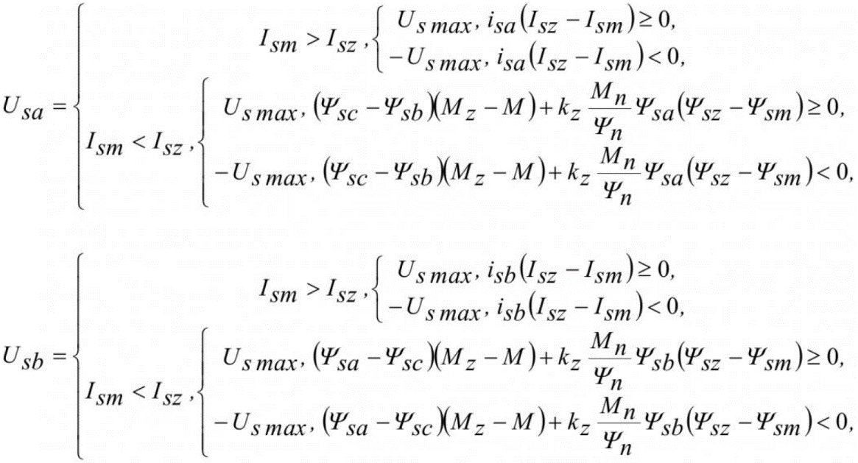
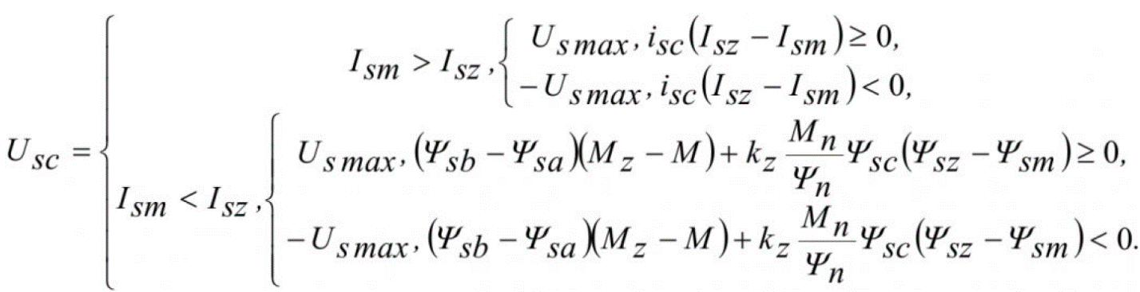
где
- kz - коэффициент значимости управления потокосцеплением.
- U_{smax} - максимальное значение фазного напряжения статора.
- М_{n}, Ψ_{n} - номинальные значения электромагнитного момента и потокосцепления статора.
- I_{sm}, Ψ_{sm} - амплитуды тока и потокосцепления статора.
Если коэффициент значимости равен 0, то управление производится только величиной электромагнитного момента, если k_{z} →ꚙ, то управление производится только величиной потокосцепления статора.
Структурная схема варианта управления показана на рисунке 1:
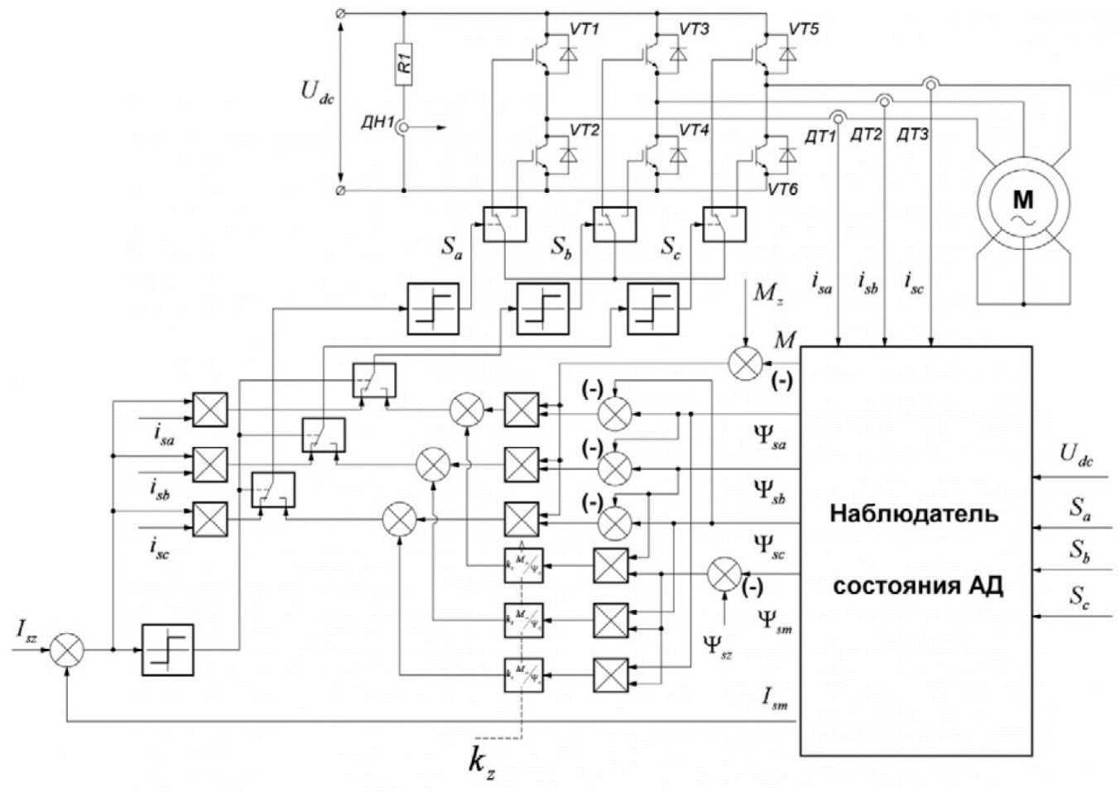
Рисунок 1 – Структурная схем предложенного варианта управления
Для исследования варианта управления была реализована вычислительная модель асинхронного электропривода на базе электродвигателя 4A80A4Y3:
- Частота коммутации ключей инвертора принималась на уровне 5 кГц.
- Заданное значение потокосцепления статора установлено на уровне 0.8 Вб.
- Электромагнитного момента - 5 Нм.
Исследование варианта управления выполнено в следующей последовательности:
- Пуск.
- Работа без нагрузки при различных коэффициентах значимости без ограничения амплитуды тока статора.
- Работа без нагрузки при различных коэффициентах значимости с ограничением амплитуды тока статора.
- Работа под нагрузкой с ограничением амплитуды тока статора.
При пуске в электродвигателе отсутствует магнитный поток, поэтому мгновенное изменение электромагнитного момента до заданного уровня невозможно.

Графики пусков электродвигателя согласно рассматриваемой модели
Для реализации пуска необходимо принять меры по намагничиванию машины:
- Предварительное намагничивание машины постоянным током.
- Или одновременное управление электромагнитным моментом и магнитным потоком (рисунки 2 и 3).
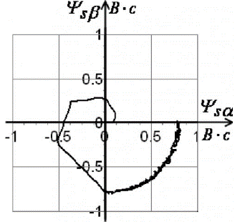
Рисунок 2 – Годограф вектора потока статора при пуске
где
- Ψ_{sα} = Ψ_{sa}
- Ψ_{sβ} = (Ψ_{sb}- Ψ_{sc})/√3
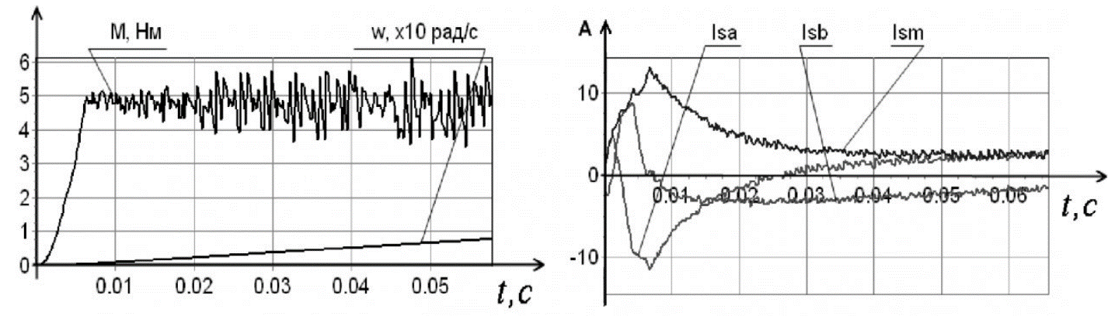
Рисунок 3 – Пуск при одновременном управлении электромагнитным моментом и амплитудой вектора потокосцепления статора
Графики на рис. 2, 3 получены при коэффициенте значимости k_{z} = 1.
На рисунке 3 видно, что при пуске происходит значительное увеличение амплитуды тока статора. Для ограничения всплеска тока в систему управления введено ограничение в виде предельного значения тока статора (I_{z}).
Графики при других значениях коэффициента значимости показаны на рисунке 4-6:
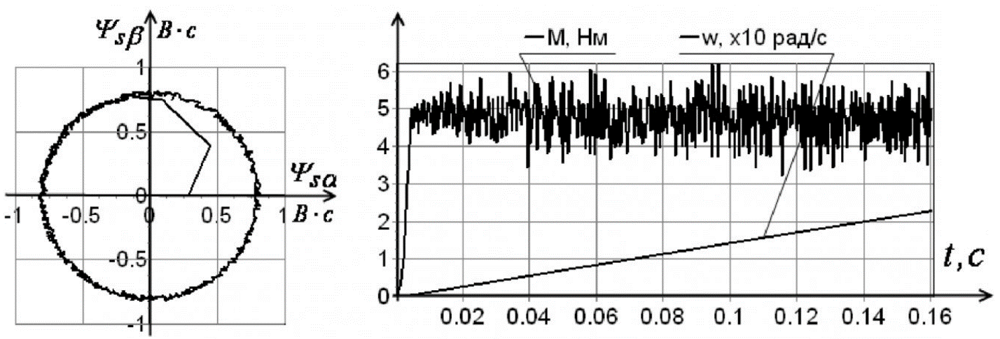
Рисунок 4 – Графики при коэффициенте значимости k_{z} = 3
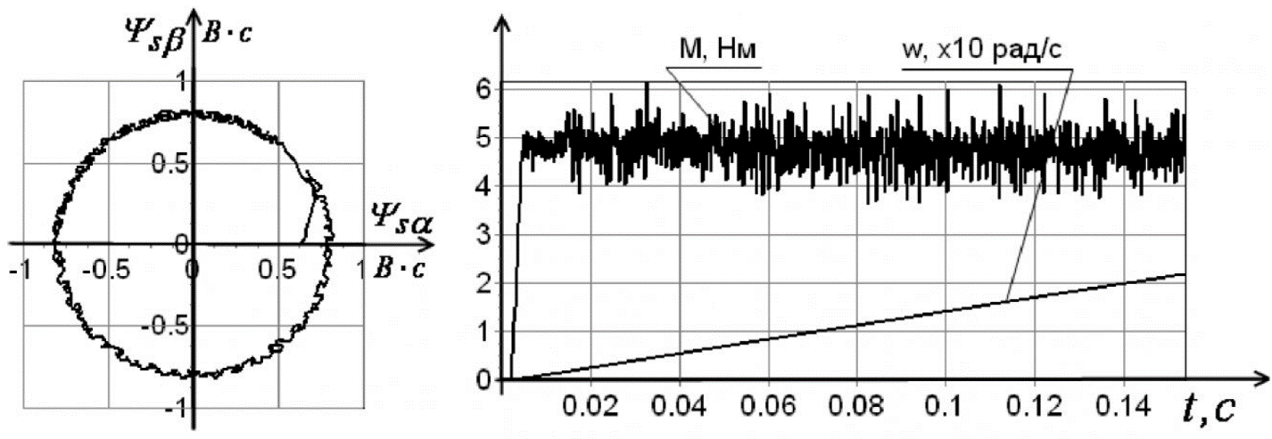
Рисунок 5 – Графики при коэффициенте значимости k_{z} = 10
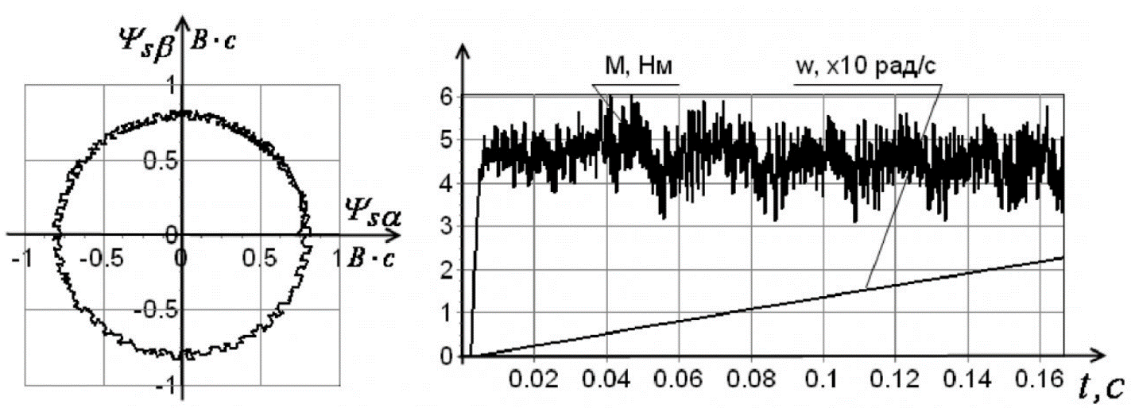
Рисунок 6 – Графики при коэффициенте значимости k_{z} = 30
На этих графиках видно, что:
- Увеличение коэффициента значимости приводит к увеличению точности регулирования амплитуды вектора потока статора.
- К уменьшению точности регулирования величины электромагнитного момента.
При пуске, увеличение коэффициента значимости приводит к предварительному намагничиванию машины постоянным током до достижения потоком некоторой величины, которая при коэффициенте значимости k_{z} =30 равна заданному значению потока.
На рисунке 7 мы можем видеть, что ограничение тока статора приводит к ограничению значений электромагнитного момента на этапе пуска из-за того, что машина размагничена:

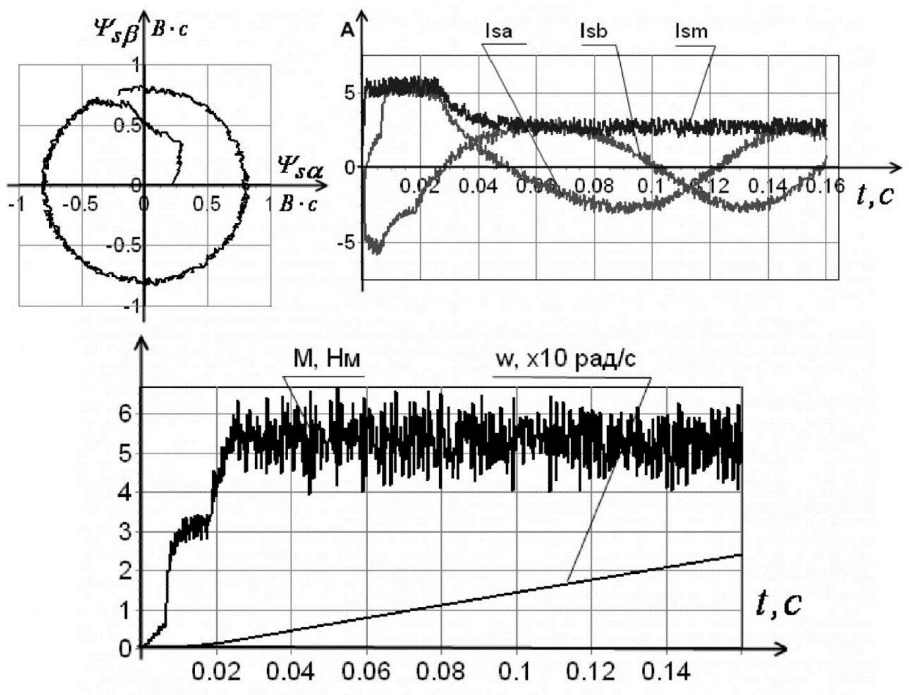
Рисунок 7 - Графики при ограничении тока статора на уровне 1.5Iн =5.6 А при коэффициенте значимости k_{z}=3
Затем, когда машина намагничена, значение электромагнитного момента устанавливается на заданном уровне (5 Нм):
- При управлении технологическими параметрами, например, частотой вращения вала электродвигателя, во внутренние контуры системы управления может задаваться любое значение электромагнитного момента.
- Если не вводить ограничение амплитуды тока статора, то ток статора может превышать допустимое значение.
- В этом случае жесткое ограничение тока позволяет не допустить перегрева электрической машины и элементов электрического преобразователя.
Если ввести другой коэффициент значимости и произвести запуск с тем же условием, что и на рисунке 7.
Следовательно, получим более благоприятный вид переходного процесса при пуске (смотрите рисунок 8):
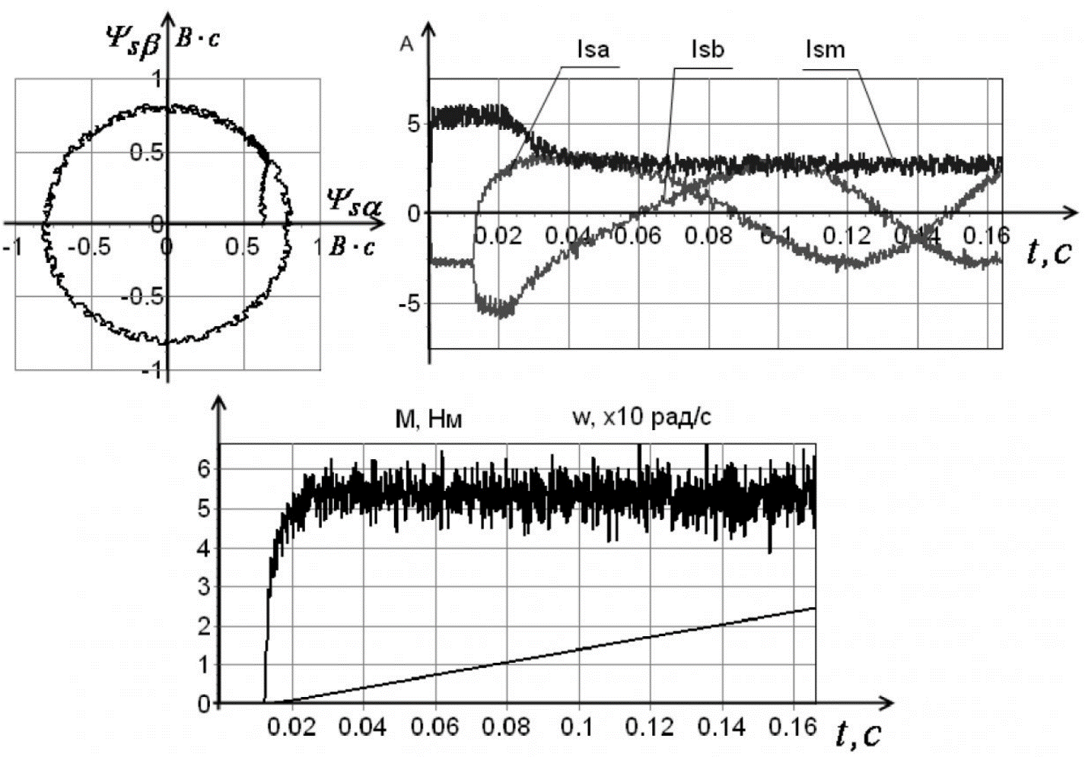
Рисунок 8 – Пуск при коэффициенте значимости k_{z}=10 и ограничении тока статора значением 1.5Iн=5.6
На рисунке 8 видно, что:
- Заданное значение электромагнитного момента при увеличении коэффициента значимости достигается быстрее, чем при меньших коэффициентах.
- Это обусловлено тем, что по мере пуска при большем коэффициенте значимости происходит более быстрое намагничивание стали машины.
- Тем не менее, разгон ротора машины до частоты 10 рад/с на рисунке 7 происходит также быстро, как на рисунке 8.
- Пуск с коэффициентом значимости 10 при ограничении тока статора допустимым значением 1.5Iн сравним с режимом запуска с предварительным намагничиванием постоянным током при условии поддержания постоянной амплитуды тока (рисунок 8).
Формируемый электромагнитный момент и амплитуда вектора потока статора непосредственно не зависят от нагрузки на валу электродвигателя:
- Косвенно на характеристики варианта управления влияет частота вращения ротора (возмущающее воздействие).
- В случае отсутствия нагрузки (М_{C} = 0 Нм) на валу электродвигателя ротор будет разгоняться до предельной возможной частоты вращения.
- Значение предельной частоты вращения ограничено предельным значением напряжения статора и амплитудой результирующего вектора потока статора.
Работа электродвигателя выше предельной частоты вращения возможна, но при уменьшении амплитуды результирующего вектора потокосцепления статора (рисунок 9):
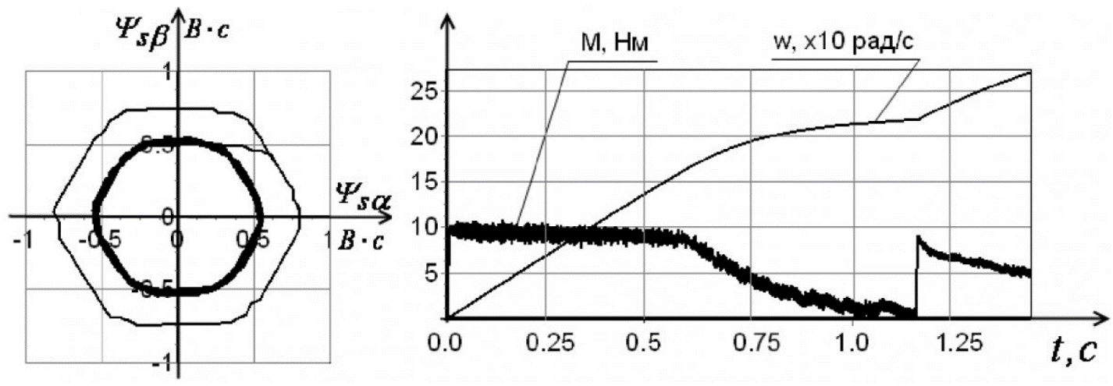
Рисунок 9 – Изменение предельной частоты вращения при ослаблении поля статора
На рисунок 9 видно, что ослабление поля приводит к соответствующему увеличению амплитуды тока статора и к увеличению предельной частоты вращения.
Отсюда следует еще одно свойство предлагаемого варианта управления - невозможность ослабления поля ниже заданного значения.
На рисунке 10 представлены графики, полученные при подаче резкоизменяющейся нагрузки на вал электродвигателя:
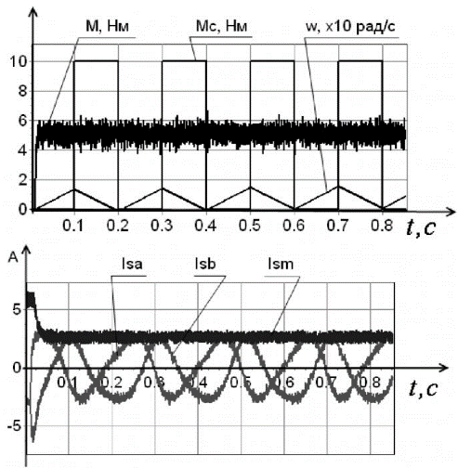
Рисунок 10 – Реакция системы управления при резком изменении нагрузки на валу электродвигателя
Очевидно, что формируемые значения электромагнитного момента и потока статора не зависят от нагрузки. Тем не менее, средние значения регулируемых величин равны заданным во всем диапазоне изменения частоты вращения.
Достоинства представленного варианта управления:
- Низкая сложность алгоритма управления.
- Ток в рабочем диапазоне частот вращения ротора изменяется синусоидально, что создает благоприятные условия электромагнитной совместимости преобразователя.
- Быстродействие предложенного варианта регулирования электромагнитного момента и потока статора превышает быстродействие вариантов управления с ориентацией по векторам потоков.
- Алгоритм управления использует значения переменных, идентификация которых не составляет проблем (составляющие вектора потокосцепления статора).
- Амплитуда тока статора ограничивается предельным значением, обеспечивая нормальные условия работы двигателя при пуске и в переходных режимах.
Предложенный вариант управления можно использовать в электроприводах машин, работающих с переменной и резкоизменяющейся нагрузкой:
- В электроприводах горных машин.
- Электроприводах турбомеханизмов.
- В электроприводах подъемных и транспортных машин.
Использование представленного варианта управления в асинхронном электроприводе позволяет снизить потребление электроэнергии, повысить надежность и сберечь ресурс электропривода в целом.

Список литературы
- Усольцев А.А. Частотное управление асинхронными двигателями / Учебное пособие. - СПб.: СПбГУ ИТМО, 2006. - 94 с.
- Соколовский Г.Г. Электроприводы переменного тока с частотным регулированием. - М.: Academa, 2006. - 265 с.
- Sellami S., Belkacem S., Naceri F. Performance analysis of field-oriented control and direct torque control for sensorless induction motor drives // Asian journal of information technology, №6(2), 2007. - P. 215-221.
- High-speed field-oriented control. - Master thesis / Group PED4-1037. - 2009. P. 80.
- Bocker J., Mathapati S. State of the art of induction motor control // IEEE Transactions on industry applications, №1, 2007. - P. 1459-1464.
- Takahashi I., Noguchi T. A new quick-response and high-efficiency control strategy of an induction motor // IEEE Transactions on industry applications. Vol. 1A-22. №5, 1986. - P. 820-827.
Источник: Вариант управления электромагнитным моментом, потоком и током асинхронного электродвигателя / А.В. Григорьев // Вестник КузГТУ. - 2011. - №5. - C. 87-92.

